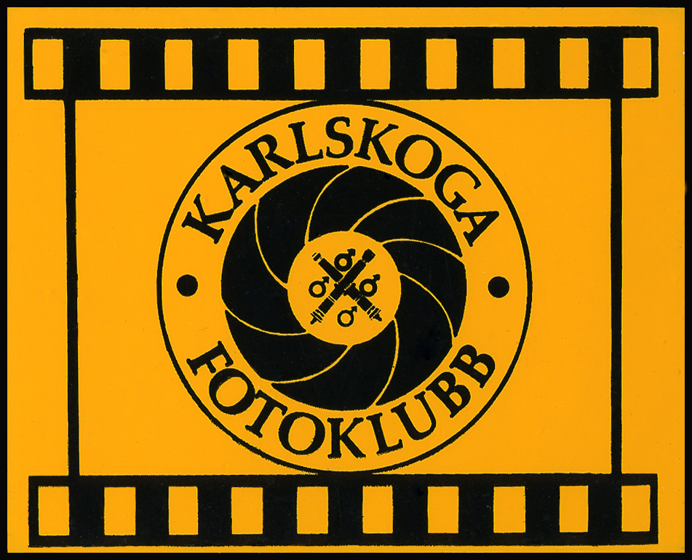

Välkomna att delta i Närke Bergslagsfoto 2017.
Arrangör: Karlskoga Fotoklubb

Klasserna är:
A: Svartvitt på papper
B: Digital bild
C: Färg på papper
2 bilder/klass

Regler: se bifogat dokument i detta mail.

Bilderna skickas senast den 15 jan. 2017 till:

Margita Eriksson
Noravägen 191
691 54 Karlskoga

Tel: 070-6725075.

Avgift per deltagare och klass: 50 kr
Pengarna sätts in på vårt plusgirokonto 29 38 33 - 0.
Markera avsändare och klubb.

Redovisningen sker preliminärt den lördagen den 25 mars 2017.
Inbjudan skickas ut i början av feb.

Välkomna med era bidrag!

För Karlskoga Fotoklubb 2016-10-29 : www.karlskogafotoklubb.se

Tommy Lindholm (sekreterare)

-------------------------------------

